AQUILA

schöne 5 ½-Zimmer-Duplex-Wohnung

in Zweifamilienhaus mit grossem Garten und Aussicht

……………………………………………..…………………………………………………….…………………………………….

bell'appartamento duplex di 5 ½ locali

con grande giardino e bellissima vista

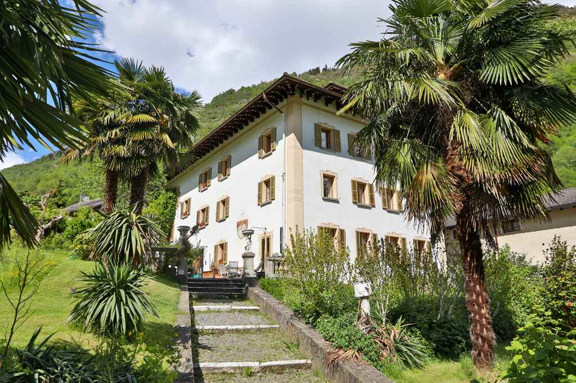

4180/3327

Fr. 790‘000.--

Standort | Umgebung

Eckdaten | Ausstattung

Wohnfläche: ca. 220m2
Grundstückfläche: ca. 1587m2
Stockwerk: EG und 1.OG
Baujahr: 1790 - 1830
Renovationen: 2009 und stetig bis 2020
Zustand: sehr gut und gepflegt
Bad/Dusche/WC: 2
Zweitwohnsitz: ja, möglich
Heizung: Elektrospeicher
Keller: ja
Parkplätze: öffentliche PP

6719 Aquila, Via Cantonale 68 Zona Fopa

Region: Bleniotal
Lage: ruhig und sonnig
Aussicht: herrlicher Ausblick
Einkauf: Kleinladen im Dorf
Schulen: Primarschule in Olivone,
Mittelschule in Acquarossa
öffentlicher Verkehr: 200m
Distanz nächste Stadt: 19km (Biasca)
Distanz Autobahn: 20km

Beschreibung

Diese speziell schöne 5 ½-Zimmer-Duplex-Wohnung liegt in einem herrschaftlichen Zweifamilienhaus an sehr ruhiger und sonniger Aussichtslage in Aquila im Bleniotal.
Die ursprünglich von 1790 – 1830 erstellte Gebäude befindet sich in einem guten baulichen Zustand. Die Wohnung wurde in den vergangenen Jahren liebevoll und luxuriös erneuert. Dem Besitzerpaar ist es dabei wunderbar gelungen Altes und Ursprüngliches mit Neuem und Modernem in Einklang zu bringen. Und so bietet die Wohnung heute ein rustikales, charmantes und zugleich modernes Ambiente.
Ein markantes Eisentor an der Strasse führt durch den grossen Garten hinauf zum Eingang der Wohnung. Vom Entrée mit Dusche/WC gelangt man in das Esszimmer mit moderner, top-ausgestatteter Küche. Auf dieser Etage befinden sich zudem das grosse Elternschlafzimmer und der wunderschöne Wohnraum mit Cheminée. Letzterer führt hinaus auf den gemütlichen Sitzplatz. Der östliche Sitzplatz mit Pergola erreicht man vom Eingang aus.
Im oberen Geschoss sind 2 grosse Schlafzimmer, ein weiteres Zimmer sowie das geräumige Bad eingebaut.
Ein schöner Ausblick erstreckt sich von den Zimmern auf den Garten und die umliegenden Berge.
Im Kellergeschoss können ein Gewölbekeller sowie ein weiterer Kellerraum genutzt werden.
Der grosse Umschwung beinhaltet zur Alleinnutzung einen gemütlichen Sitzplatz sowie einen parkähnlichen Garten mit Pool. Von überall geniesst man einen schönen Ausblick auf die umliegenden Berge des Bleniotals.
Die Liegenschaft ist mit dem Auto gut erreichbar. Es stehen auf dem Grundstück keine Autoabstellplätze zur Verfügung. Vor und hinter dem Haus gibt es div. Parkmöglichkeiten.

Das Bleniotal ist bekannt für seine Ausflugsmöglichkeiten zu Fuss und mit dem Bike. In fünf Minuten erreicht man das Winterskigebiet Nova Nara mit drei Ski- und Sesselliften und einer langen Schlittelbahn. Zudem gibt es im oberen Bleniotal in Campra ein internationanles Langlaufzentrum und in Campo Blenio ein weiteres Skigebiet.
In Aquila befindet sich ein kleiner Lebensmittelladen, in Olivone eine Metzgerei, Bäckerei, Denner, etc.)
Im 15 Minuten entfernten Acquarossa ist ein Bäderzentrum geplant und dort befindet sich auch das Regionalspital. Hier befinden sich grössere Einkaufsmöglichkeiten und die Mittelschule. In Olivone ist die Grundschule. In ca. 20 Minuten erreicht man Biasca und in ca. 30 Minuten
Bellinzona. Die Städte Locarno und Lugano mit ihren Seen sind ca. 45 Minuten entfernt.

Ubiciazione

Informazione sull'immobile

Spazio abitativo: ca. 220m2
Superficie del terreno: ca. 1587m2
Anno di costruzione: 1790 - 1830
Ristrutturazioni: 2009 e costanti fino al 2020
condizione: molto buono e ben mantenuto
bagno/doccia/WC: 2
residenza secondaria: sì, possibile
Riscaldamento: Serbatoio elettrico
Seminterrato: sì
Posti auto: PP pubblici

6719 Aquila, Via Cantonale 68 Zona Fopa

Regione: Valle di Blenio
Posizione: tranquilla e soleggiata
Vista: splendida vista
Shopping: piccolo negozio nel villaggio
Scuole: a Olivone
trasporto pubblico: 200m
Distanza città successiva: 19km
Distanza autostrada: 20km

Descrizione

Questo bellissimo appartamento di 5 ½ locali e mezzo si trova in un'imponente casa bifamiliare in posizione panoramica molto tranquilla e soleggiata in Val di Blenio, a L'Aquila, in Val di Blenio.
L'edificio è stato originariamente costruito tra il 1790 e il 1830 ed è in buone condizioni strutturali. L'appartamento è stato amorevolmente e lussuosamente ristrutturato negli ultimi anni. I proprietari sono riusciti ad armonizzare il vecchio e originale con il nuovo e moderno. E così oggi l'appartamento offre un ambiente rustico, affascinante e allo stesso tempo moderno.
Un suggestivo cancello di ferro sulla strada conduce attraverso il grande giardino fino all'ingresso dell'appartamento. Dall'ingresso con doccia/WC si accede alla sala da pranzo con cucina moderna e attrezzata al top. Su questo piano si trovano anche la grande camera da letto matrimoniale e il bellissimo soggiorno con camino. Quest'ultimo conduce all'accogliente area di seduta. L'area di seduta orientale con pergolato è raggiungibile dall'ingresso.
Al piano superiore ci sono 2 grandi camere da letto, un'altra stanza e lo spazioso bagno.
Una bella vista si estende dalle camere al giardino e alle montagne circostanti.
Nel seminterrato si possono utilizzare una cantina a volta e un ulteriore locale cantina.
Il grande giro d'affari comprende una comoda area salotto e un giardino simile a un parco con piscina ad uso esclusivo. Da ogni dove si può godere di una bella vista sulle montagne circostanti della Valle di Blenio.

La struttura è facilmente raggiungibile in auto. Non ci sono posti auto disponibili nella proprietà. È possibile utilizzare un parcheggio pubblico.

La Valle di Blenio è nota per le sue possibilità di escursioni a piedi e in bicicletta. Il comprensorio sciistico invernale di Nova Nara con tre skilift e seggiovie e una lunga pista per slittini è raggiungibile in cinque minuti. A Campra, nell'alta Valle di Blenio, c'è anche un centro internazionale per lo sci di fondo a Campra e un altro comprensorio sciistico a Campo Blenio. Ad Acquarossa, a 15 minuti di distanza, è previsto un centro termale e vi si trova anche l'ospedale regionale. Qui troverete negozi più grandi e la scuola secondaria. A Olivone c'è la scuola elementare. In circa 20 minuti si raggiunge Biasca e in circa 30 minuti Bellinzona. Le città di Locarno e Lugano con i loro laghi sono a circa 45 minuti di distanza.

Eingangsbereich mit Dusche/WC zona entra con doccia/WC

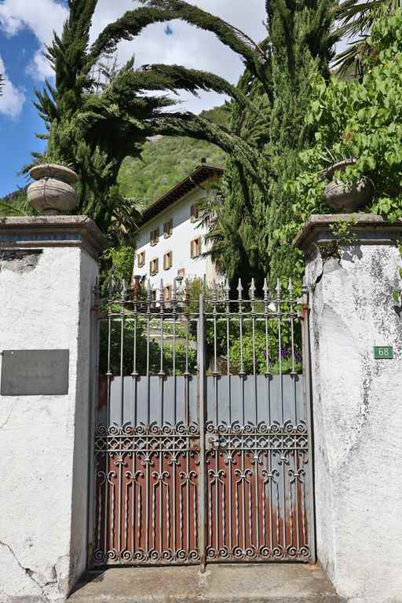
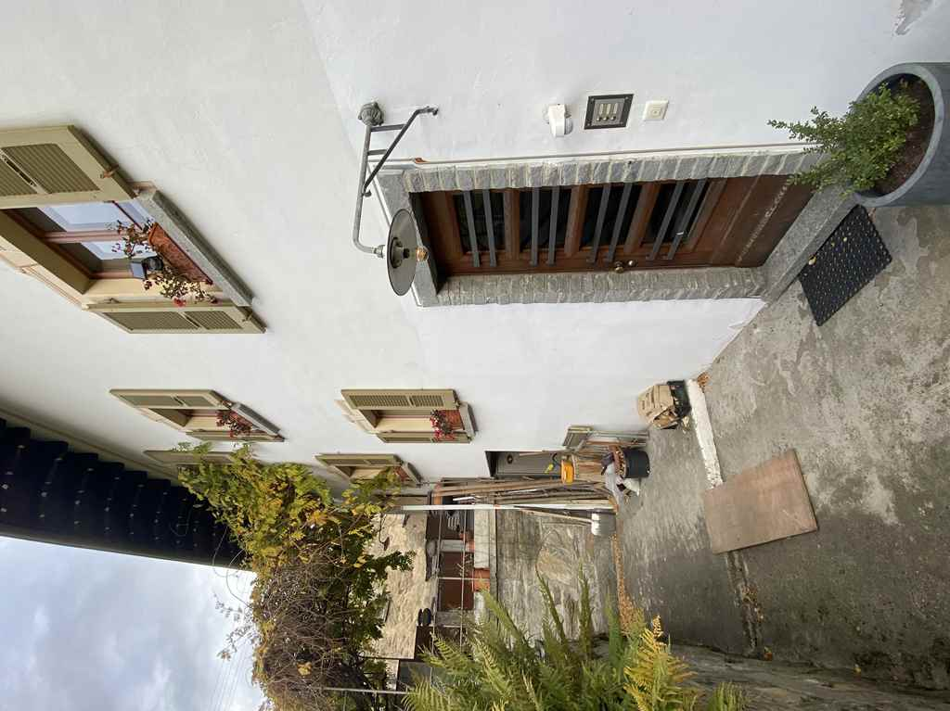

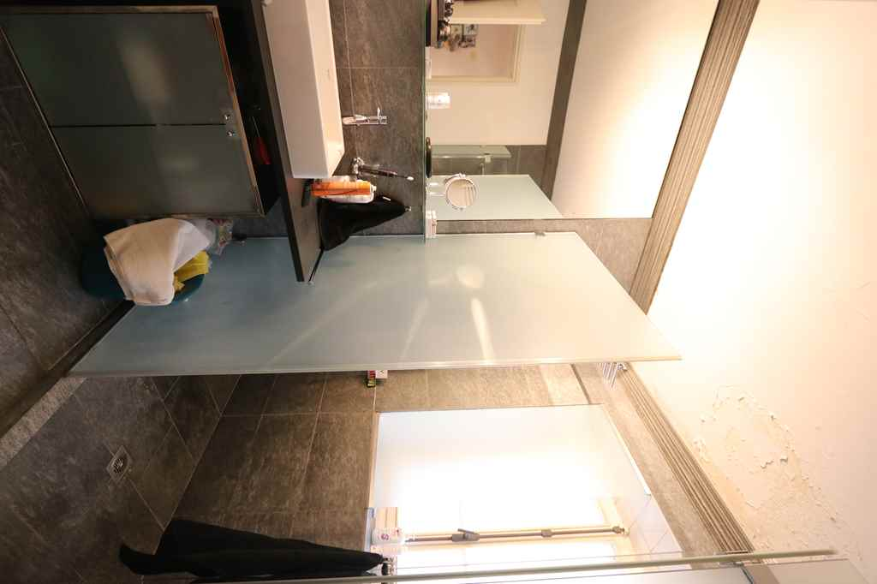
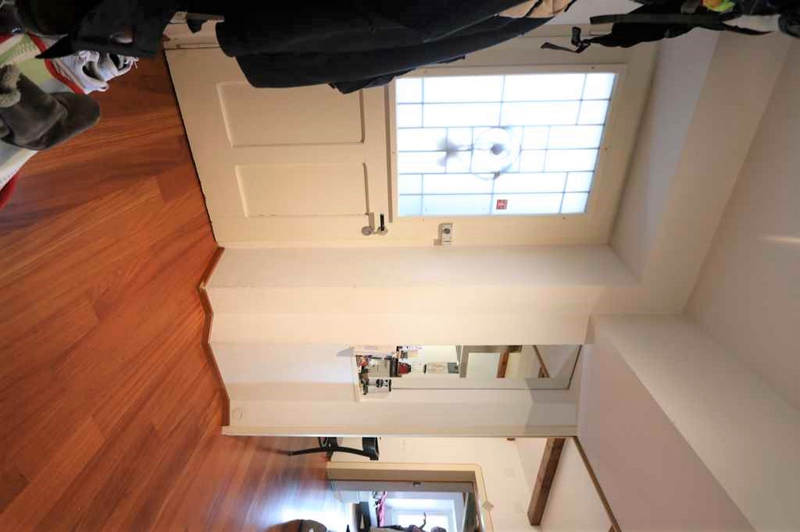

Küche mit Esszimmer und Wohnraum cucina con pranzo e soggiorno

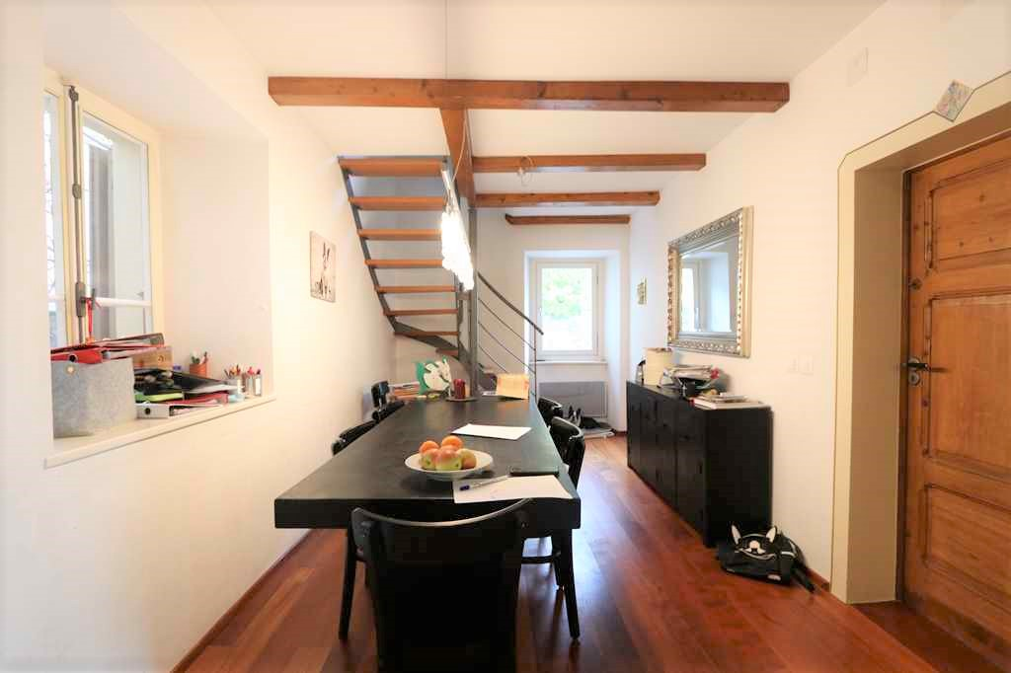
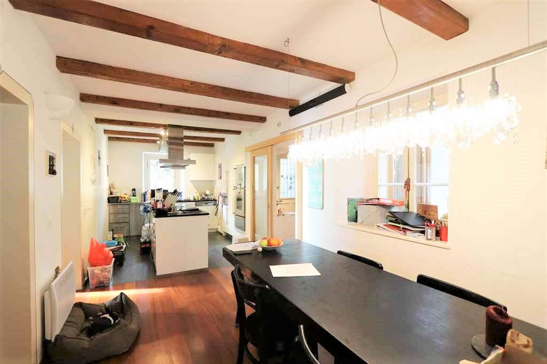

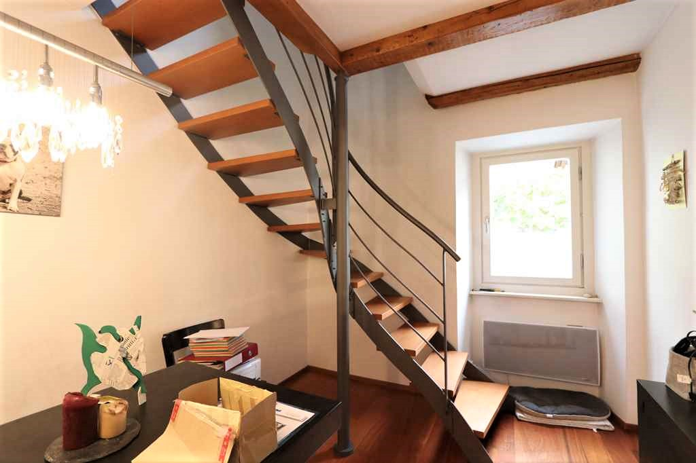
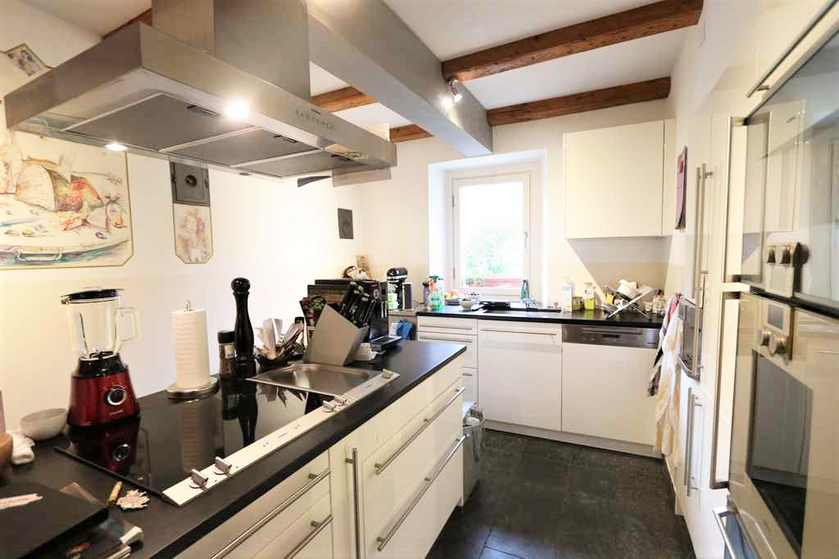

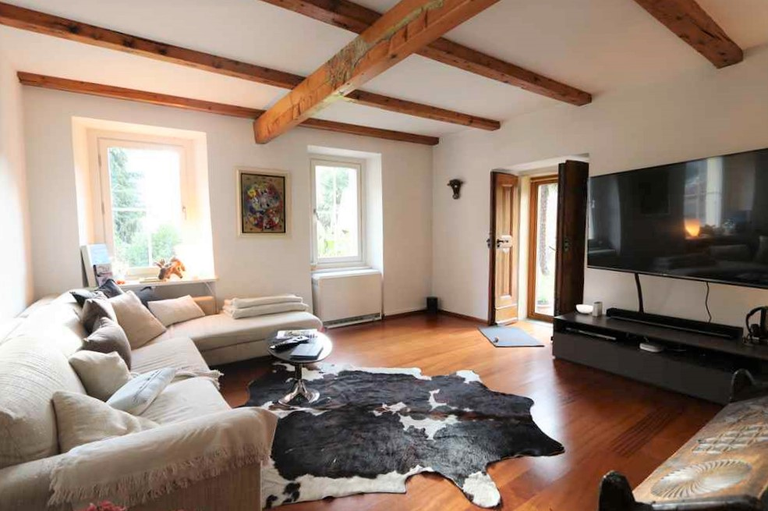
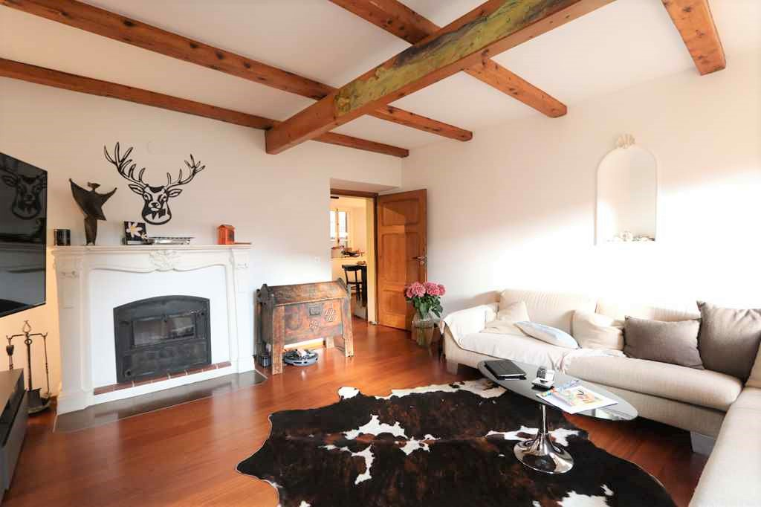

Schlafzimmer und OG mit Bad camera matrimoniale e 1°piano con bagno

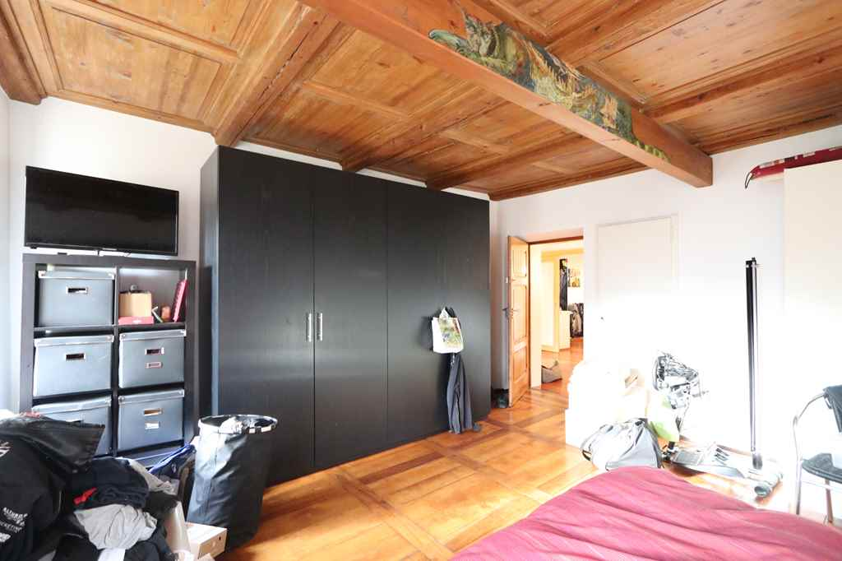
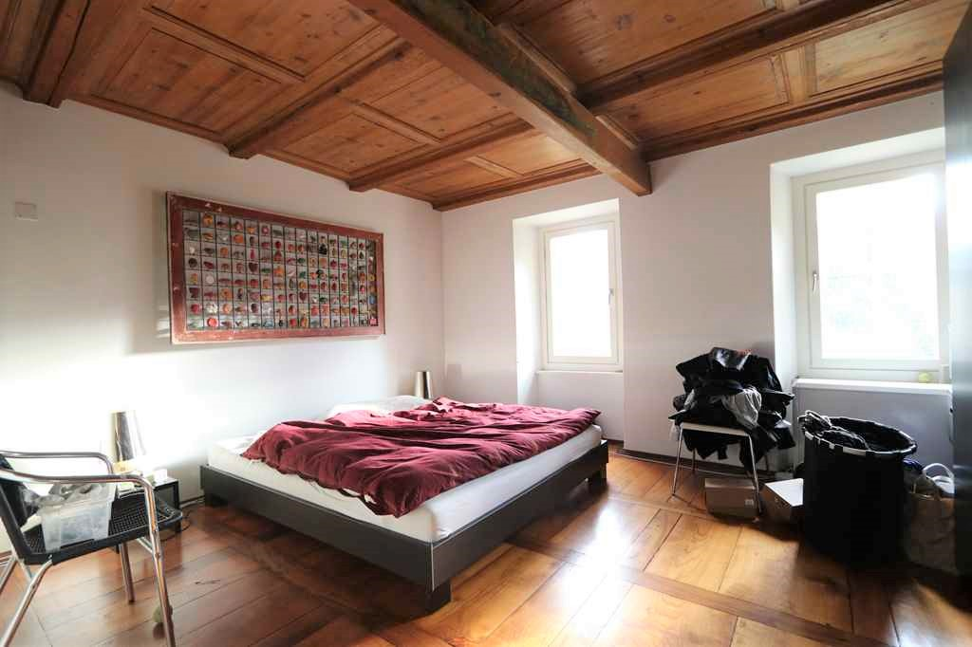

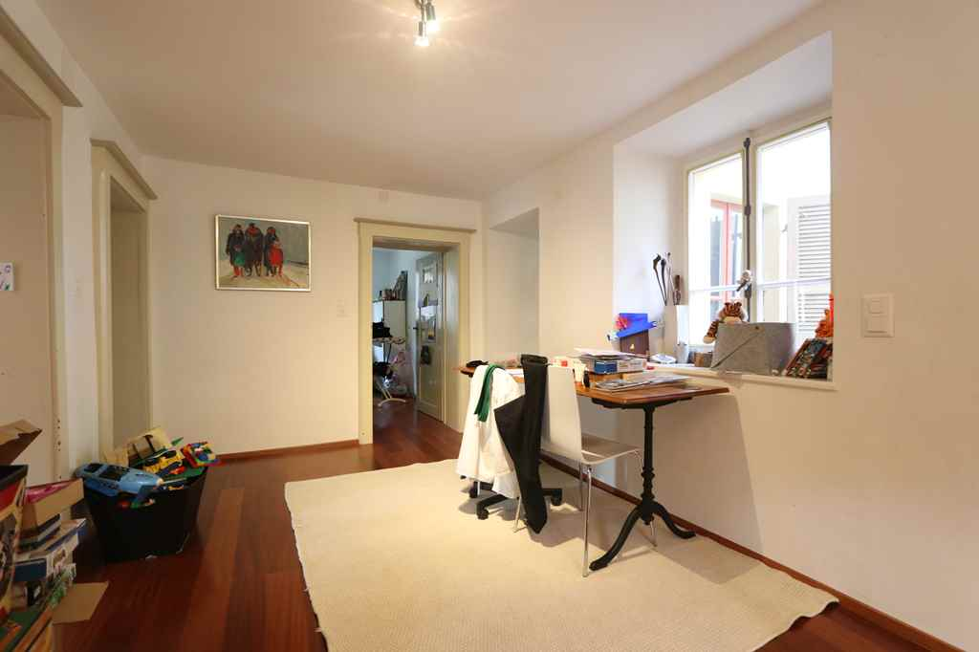
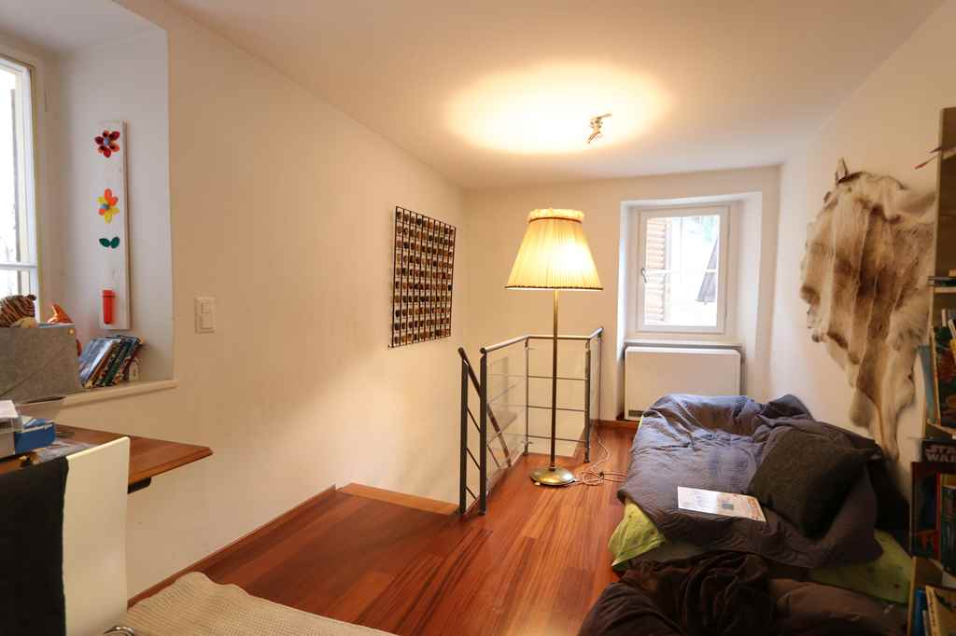

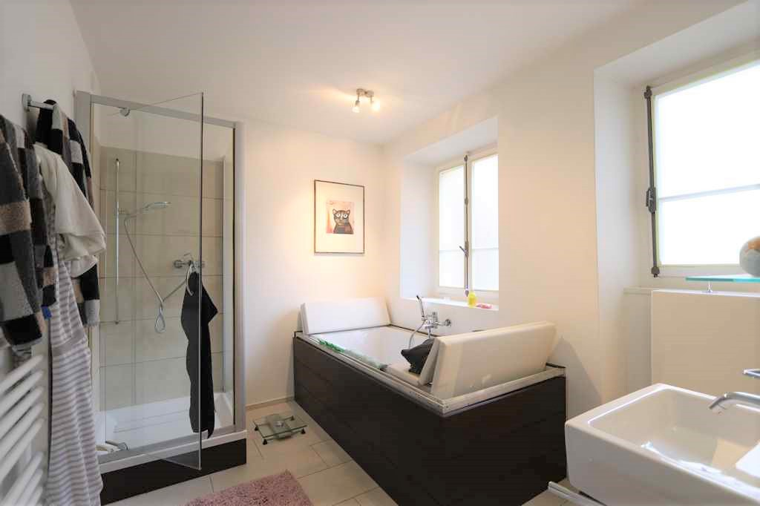
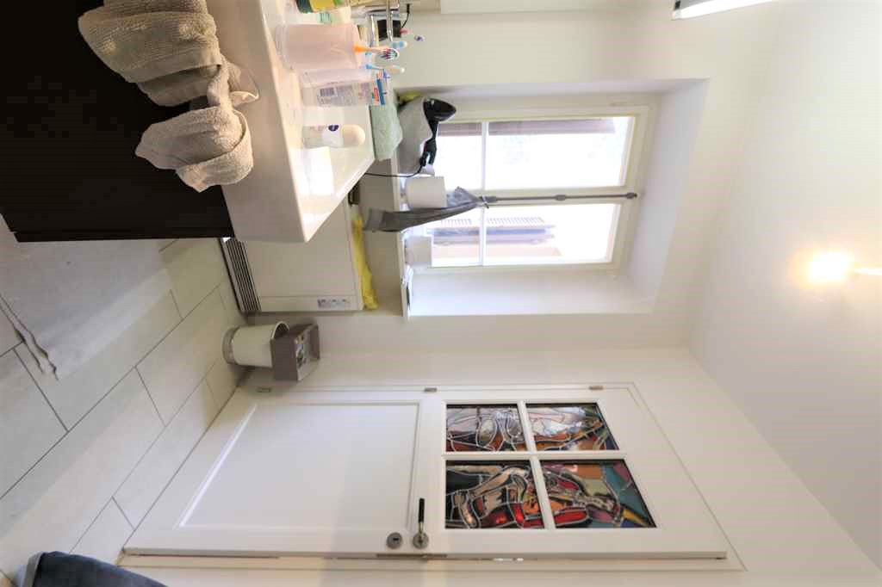

2 Schlafzimmer mit Ausblick, 2 Sitzplätze 2 camere da letto con vista, 2 cortile

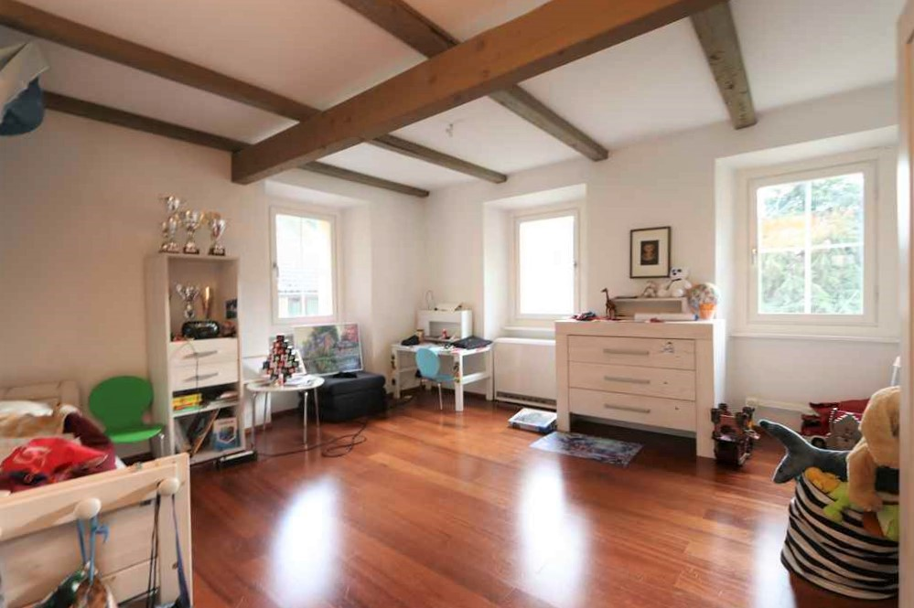
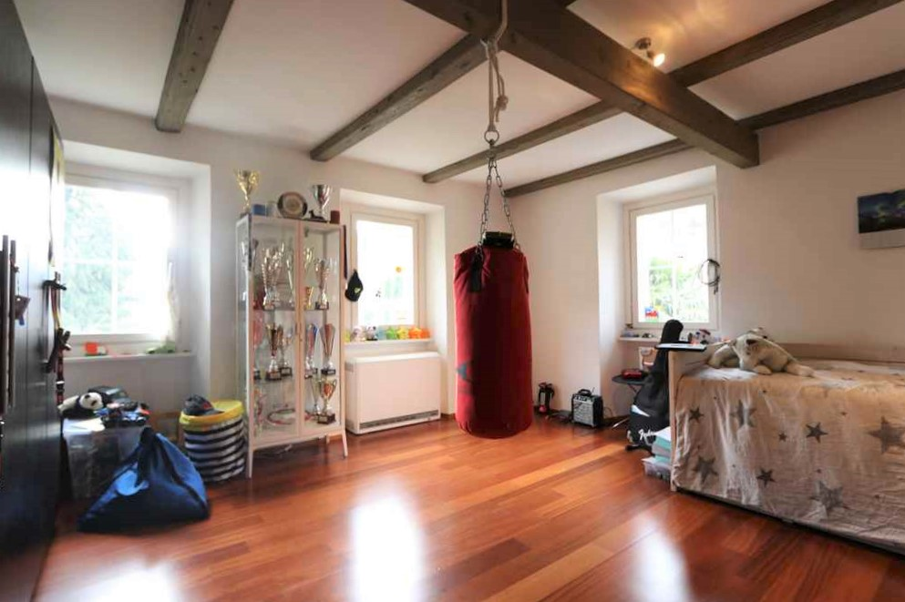

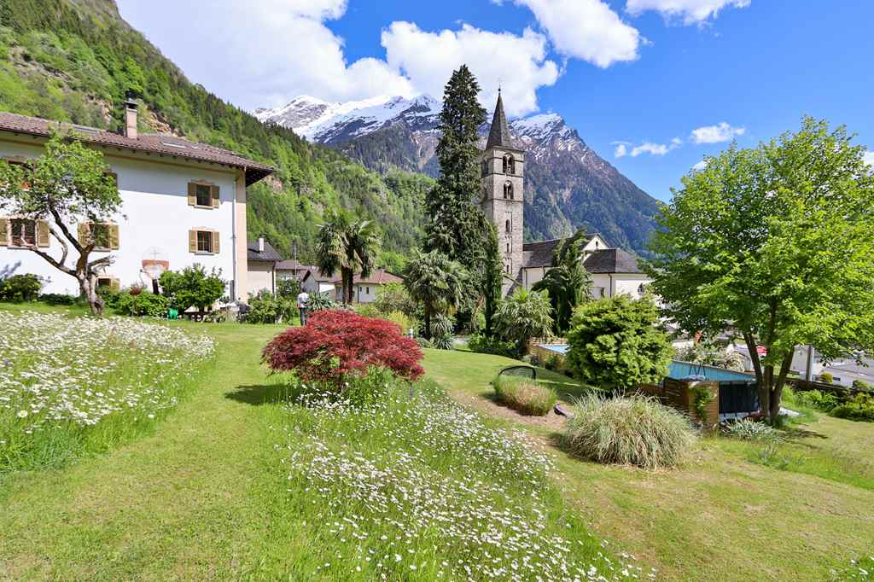
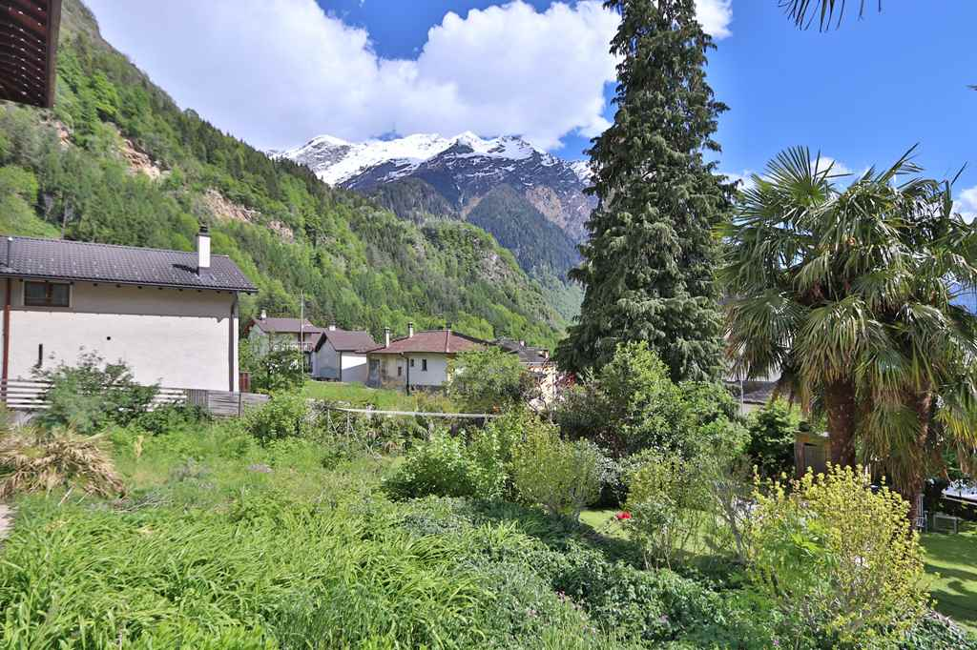

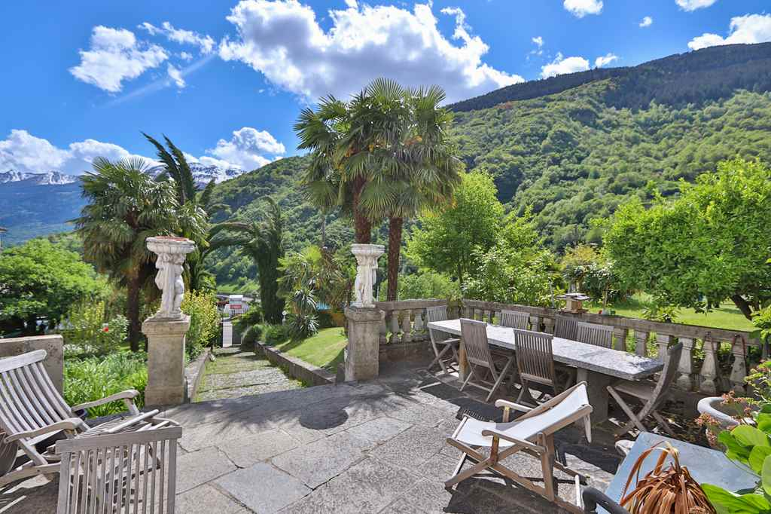
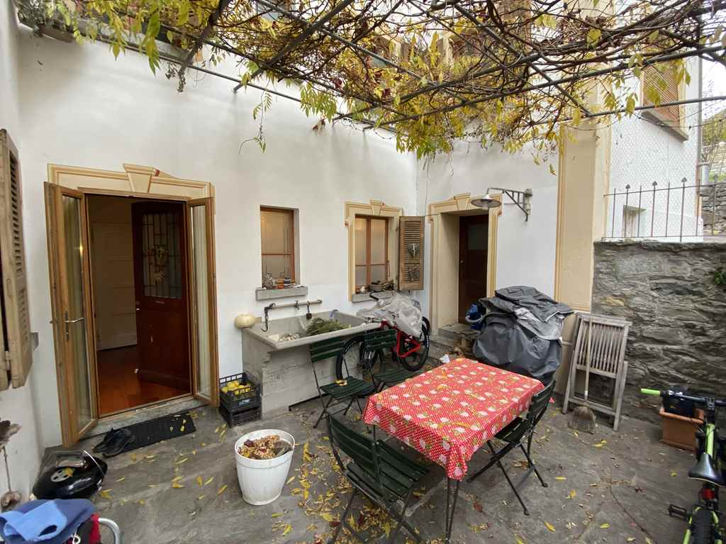

grosser Garten mit Aussicht grande giardino con bella vista

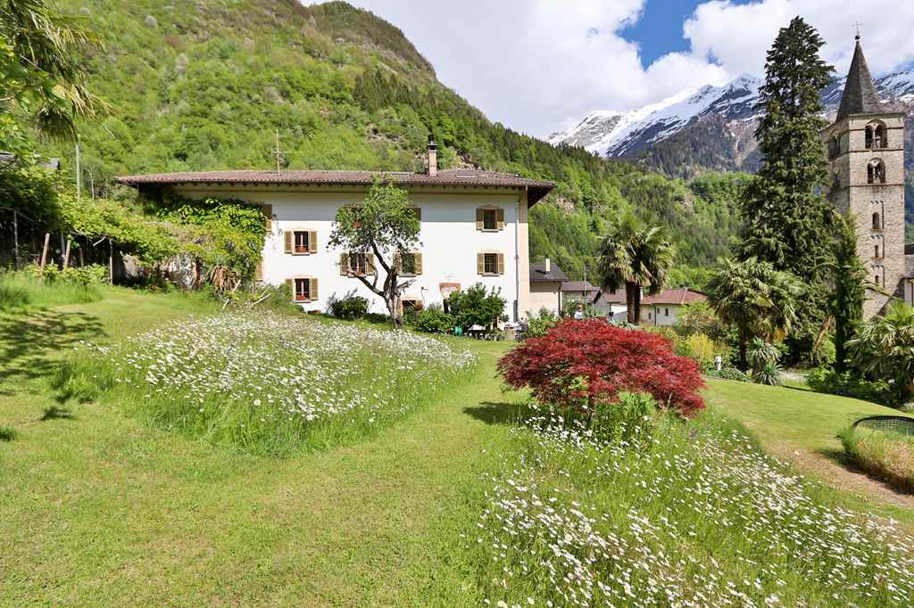
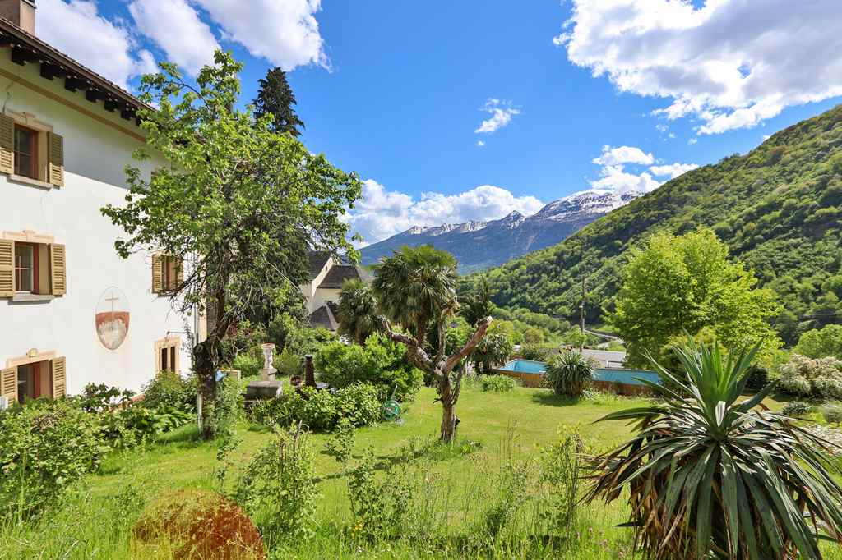

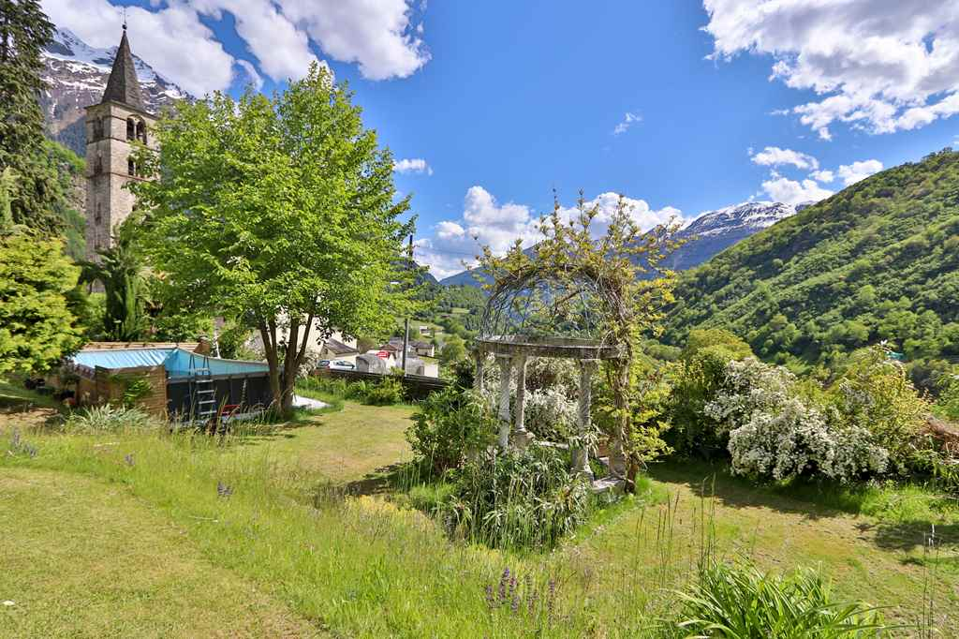
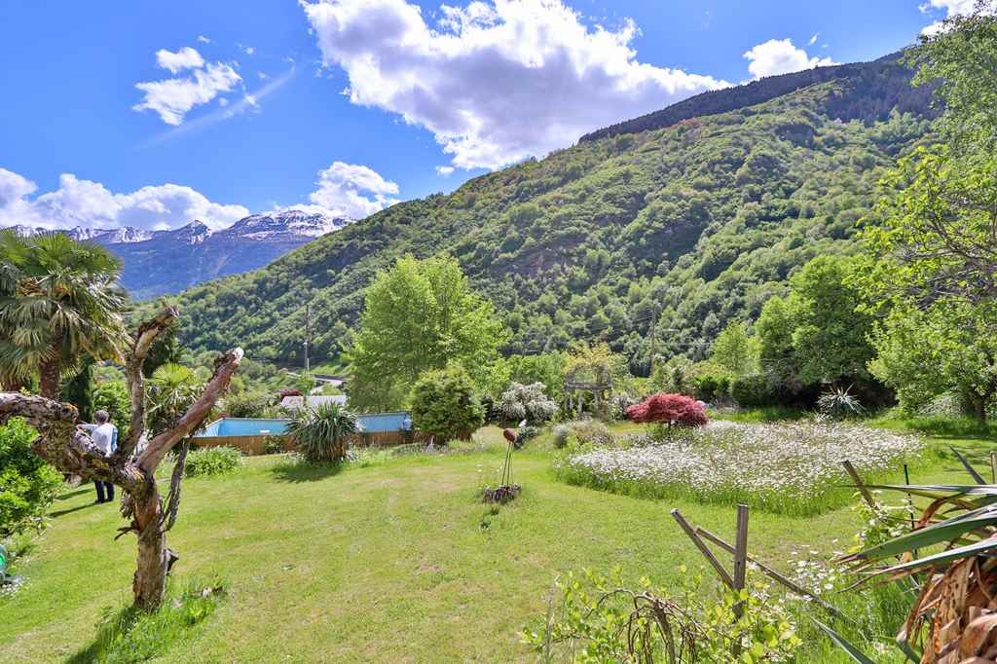

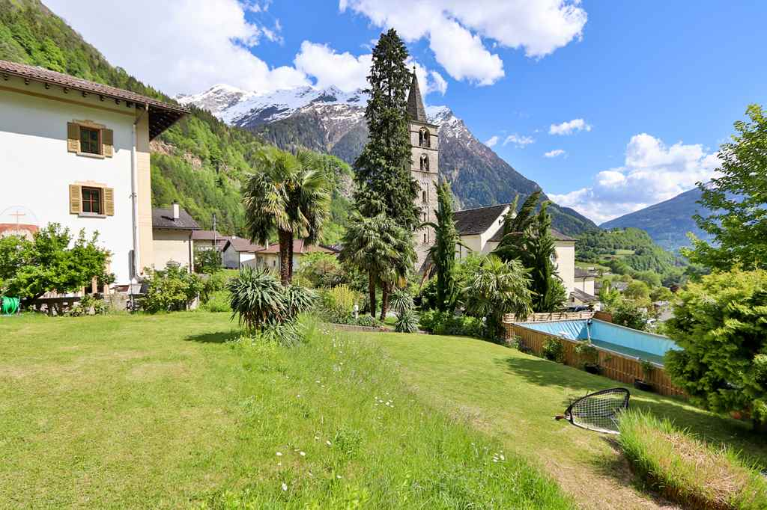
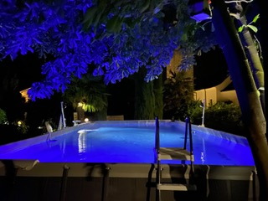

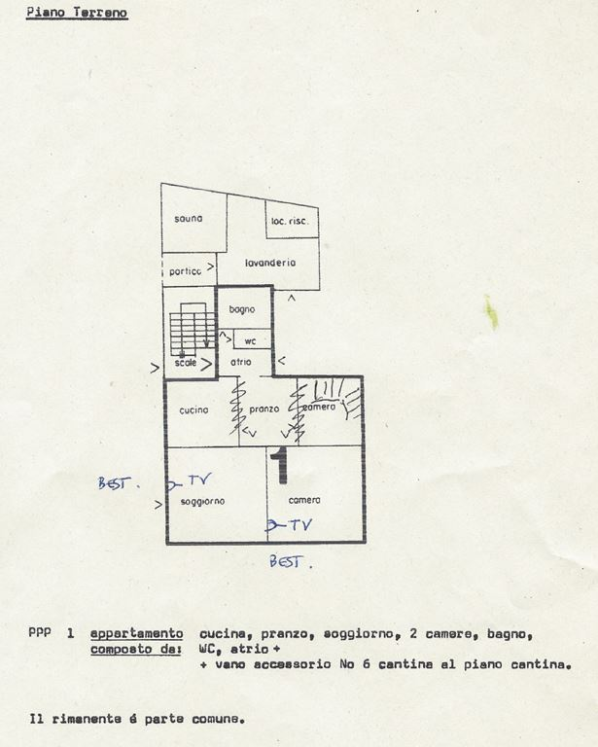

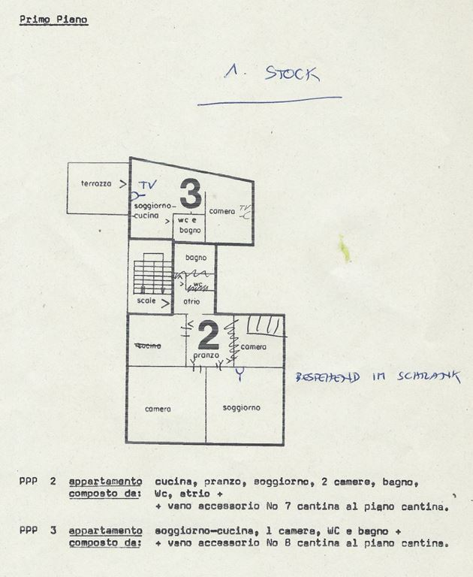

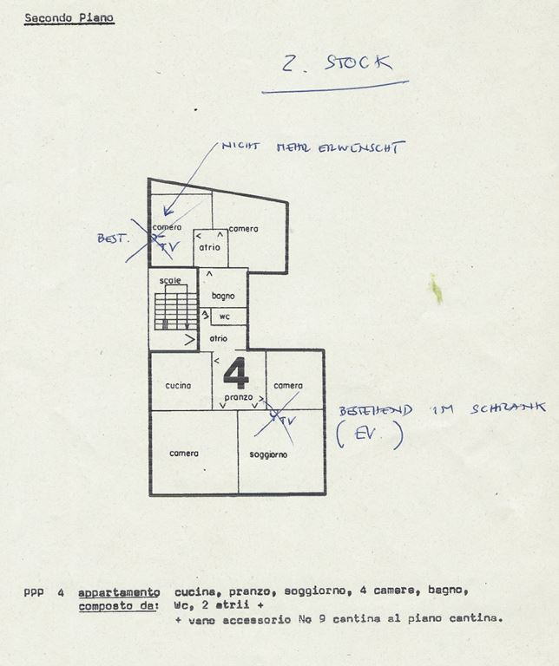

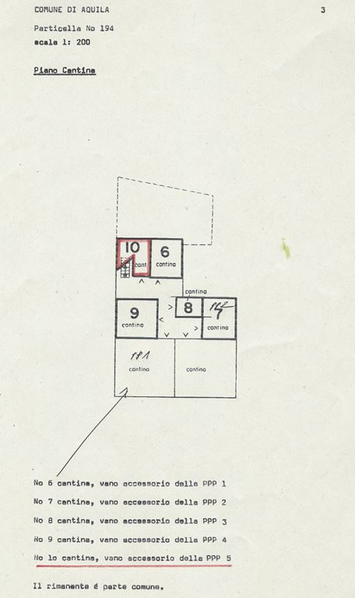

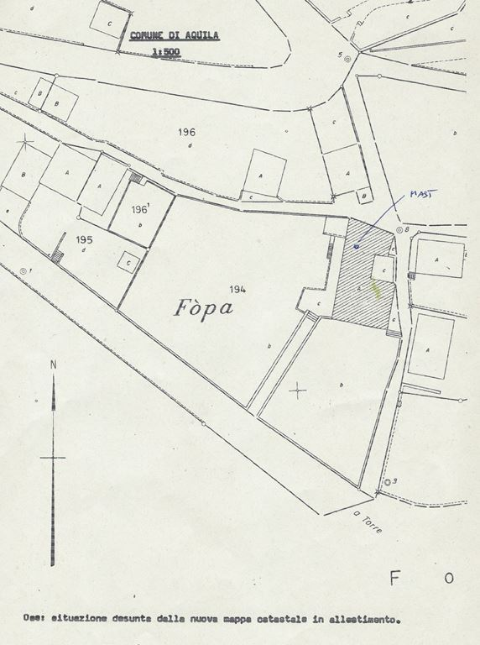

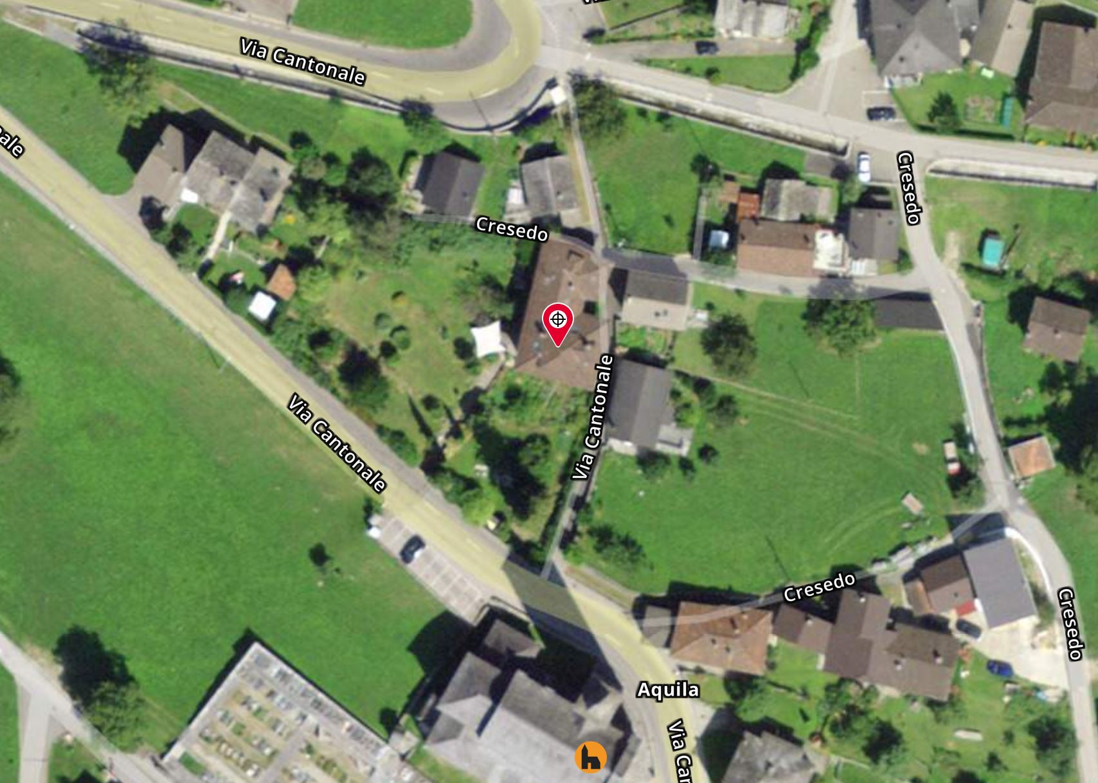

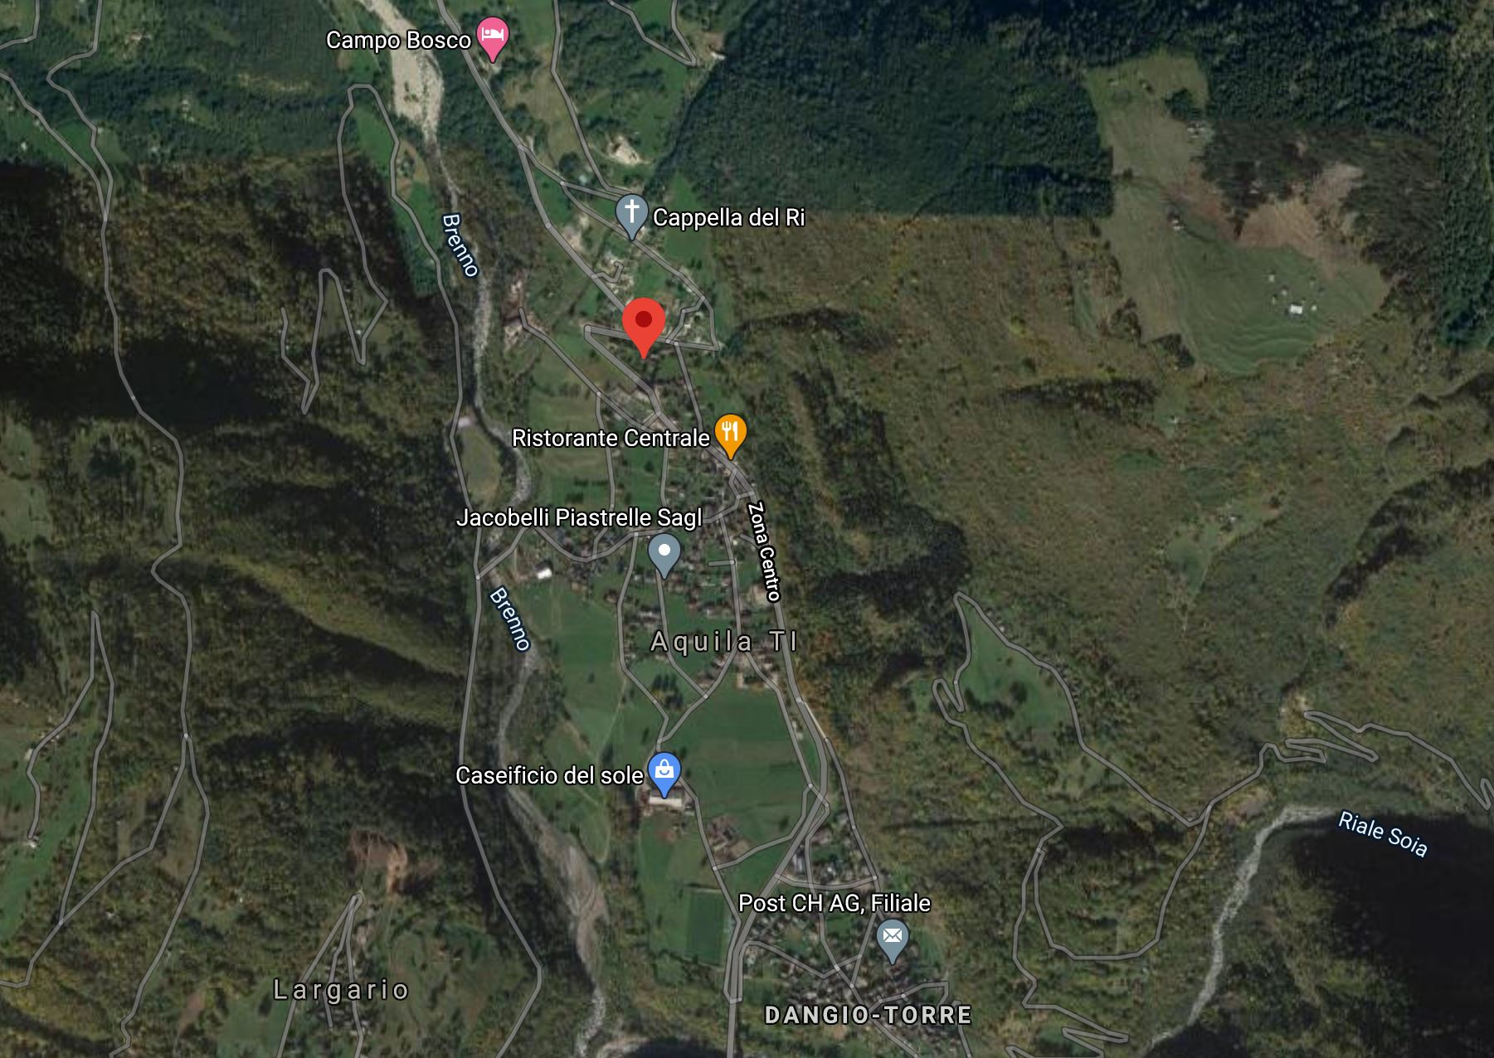

TICINO | Moneto/Cresto

TICINO | Aquila

